КОНКУРСНОЕ ЗАДАНИЕ КОМПЕТЕНЦИИ
«ХЛЕБОПЕЧЕНИЕ ЮНИОРЫ»
Регионального Чемпионата по профессиональному мастерству «Профессионалы» в 2024 г.

2024 г.
Конкурсное задание разработано экспертным сообществом и утверждено Менеджером компетенции, в котором установлены нижеследующие правила и необходимые требования владения профессиональными навыками для участия в соревнованиях по профессиональному мастерству.

Конкурсное задание включает в себя следующие разделы:

1. ОСНОВНЫЕ ТРЕБОВАНИЯ КОМПЕТЕНЦИИ 3
1.1. ОБЩИЕ СВЕДЕНИЯ О ТРЕБОВАНИЯХ КОМПЕТЕНЦИИ 3
1.2. ПЕРЕЧЕНЬ ПРОФЕССИОНАЛЬНЫХ ЗАДАЧ СПЕЦИАЛИСТА ПО КОМПЕТЕНЦИИ «ХЛЕБОПЕЧЕНИЕ» 3
1.3. ТРЕБОВАНИЯ К СХЕМЕ ОЦЕНКИ 7
1.4. СПЕЦИФИКАЦИЯ ОЦЕНКИ КОМПЕТЕНЦИИ 8
1.5. КОНКУРСНОЕ ЗАДАНИЕ 9
1.5.1. Разработка/выбор конкурсного задания 9
1.5.2. Структура модулей конкурсного задания (инвариант/вариатив) 10
2. СПЕЦИАЛЬНЫЕ ПРАВИЛА КОМПЕТЕНЦИИ 15
2.1. Личный инструмент конкурсанта 15
2.2. Материалы, оборудование и инструменты, запрещенные на площадке 16
3. Приложения 16

ИСПОЛЬЗУЕМЫЕ СОКРАЩЕНИЯ

1. КЗ – конкурсное задание;
2. ИЛ – инфраструктурный лист;
3. ПЗ – план застройки;
4. ТК – требования компетенции;
5. МКИ – мучные кондитерские изделия

1. ОСНОВНЫЕ ТРЕБОВАНИЯ КОМПЕТЕНЦИИ

1.1. ОБЩИЕ СВЕДЕНИЯ О ТРЕБОВАНИЯХ КОМПЕТЕНЦИИ
Требования компетенции (ТК) «Хлебопечение» определяют знания, умения, навыки и трудовые функции, которые лежат в основе наиболее актуальных требований работодателей отрасли.
Целью соревнований по компетенции является демонстрация лучших практик и высокого уровня выполнения работы по соответствующей рабочей специальности или профессии.
Требования компетенции являются руководством для подготовки конкурентоспособных, высококвалифицированных специалистов / рабочих и участия их в конкурсах профессионального мастерства.
В соревнованиях по компетенции проверка знаний, умений, навыков и трудовых функций осуществляется посредством оценки выполнения практической работы.
Требования компетенции разделены на четкие разделы с номерами и заголовками, каждому разделу назначен процент относительной важности, сумма которых составляет 100.

1.2. ПЕРЕЧЕНЬ ПРОФЕССИОНАЛЬНЫХ ЗАДАЧ СПЕЦИАЛИСТА ПО КОМПЕТЕНЦИИ «ХЛЕБОПЕЧЕНИЕ»
Таблица №1

Перечень профессиональных задач специалиста

№ п/п | Раздел | Важность в %
1 | Составление рецептуры хлебобулочных изделий | 10,00
Специалист должен знать и понимать:
- Федеральное и региональное законодательство Российской Федерации, нормативно-правовые акты, регулирующие деятельность организаций питания;
- Требования к качеству, срокам, условиям хранения, порционирования, оформления и подачи хлебобулочной продукции разнообразного ассортимента;
- Технологии изготовления теста, отделочных полуфабрикатов, хлебобулочной продукции разнообразного ассортимента;
- Правила составления меню, заявок на продукты, ведения учета и составления товарных отчетов о производстве хлебобулочной продукции;
- Способы сокращения потерь и сохранения питательной ценности пищевых продуктов, используемых при производстве хлебобулочной продукции, при их тепловой обработке;
- Специфику производственной деятельности организации, технологические процессы и режимы производства хлебобулочной продукции;
- Способы применения ароматических веществ с целью улучшения вкусовых качеств продукции хлебобулочного производства;
- Составлять портфолио на хлебобулочную продукцию.
Специалист должен уметь:
- Обосновывать предложения по изменению ассортимента хлебобулочной продукции;
- Производить анализ и оценку потребности хлебобулочного производства в трудовых и материальных ресурсах;
- Оценивать наличие сырья и материалов и прогнозировать потребность в сырье и материалах для хлебобулочного производства в соответствии с имеющимися условиями хранения;
- Оценивать качество приготовления и безопасность готовой хлебобулочной продукции.
2 | Подбор и подготовка сырья и исходных материалов для изготовления хлебобулочных изделий | 20,00
Специалист должен знать и понимать:
- Рецептуры и современные технологии приготовления хлебобулочной продукции разнообразного ассортимента;
- Нормы расхода сырья и полуфабрикатов, используемых в хлебобулочном производстве, правила учета и выдачи продуктов;
- Виды технологического оборудования, используемого при производстве хлебобулочной продукции, технические характеристики и условия его эксплуатации;
- Принципы и приемы презентации хлебобулочной продукции потребителям;
- Требования охраны труда, производственной санитарии и противопожарной защиты.
Специалист должен уметь:
- Применять приемы смешанной закваски;
- Применять технологии подготовки сырья и исходных материалов для изготовления хлебобулочных изделий, для приготовления теста, отделочных полуфабрикатов, хлебобулочной продукции разнообразного ассортимента;
- Комбинировать различные способы приготовления и сочетания основных продуктов с дополнительными ингредиентами для создания гармоничных изделий.
3 | Формовка хлебобулочных изделий | 30,00
Специалист должен знать и понимать:
- Технологии замеса и изготовления теста, отделочных полуфабрикатов, хлебобулочной продукции разнообразного ассортимента;
- Способы сокращения потерь и сохранения питательной ценности пищевых продуктов, используемых при производстве хлебобулочной продукции, при их тепловой обработке;
- Способы применения ароматических веществ с целью улучшения вкусовых качеств кулинарной продукции;
- Базовую температуру теста для расчета температуры воды для замеса.
Специалист должен уметь:
- Замешивать тесто вручную и работать на тестомесе;
- Применять различные способы замесов;
- Определять дефекты теста;
- Оценивать качество формовки хлебобулочной продукции;
- Соблюдать рецептуру приготовления хлебобулочных изделий при замесе.
4 | Выпечка хлебобулочных изделий | 30,00
Специалист должен знать и понимать:
- Способы сокращения потерь и сохранения питательной ценности пищевых продуктов, используемых при производстве хлебобулочной продукции, при их тепловой обработке;
- Специфику производственной деятельности организации, технологические процессы и режимы производства хлебобулочной продукции.
Специалист должен уметь:
- Технологии выпечки несдобных хлебобулочных изделий;
- Технологии выпечки сдобных хлебобулочных изделий и праздничного хлеба;
- Технологии выпечки мелкоштучных хлебобулочных изделий;
- Технологии выпечки различных видов печения.
5 | Презентация и продажа хлебобулочных изделий | 10,00
Специалист должен знать и понимать:
- Требования к качеству, срокам, условиям хранения, порционирования, оформления и подачи хлебобулочной продукции разнообразного ассортимента;
- Технологии изготовления теста, отделочных полуфабрикатов, хлебобулочной продукции разнообразного ассортимента;
- Способы применения ароматических веществ с целью улучшения вкусовых качеств кулинарной продукции;
- Специфику производственной деятельности организации, технологические процессы и режимы производства хлебобулочной продукции.
Специалист должен уметь:
- Творчески оформлять сложные изделия хлебобулочного производства, используя подходящие для этого отделочные полуфабрикаты и украшения;
- Соблюдать при приготовлении хлебобулочной продукции требования к качеству и безопасности их приготовления;
- Составлять калькуляцию продукции хлебобулочного производства;
- Кратко излагать концепции, оказавшие влияние на выбор и оформление хлебобулочной продукции.

1.3. ТРЕБОВАНИЯ К СХЕМЕ ОЦЕНКИ
Сумма баллов, присуждаемых по каждому аспекту, должна попадать в диапазон баллов, определенных для каждого раздела компетенции, обозначенных в требованиях и указанных в таблице №2.
Таблица №2
Матрица пересчета требований компетенции в критерии оценки
Критерий/Модуль |  |  |  |  |  |  |  | Итого баллов за раздел ТРЕБОВАНИЙ КОМПЕТЕНЦИИ
Разделы ТРЕБОВАНИЙ КОМПЕТЕНЦИИ |  | A | Б | В | Г | Д | Е
 | 1 | 7,5 | 2,0 | 0,5 | 0,0 | 0,0 | 0,0 | 10,00
 | 2 | 20,0 | 0,0 | 0,0 | 0,0 | 0,0 | 0,0 | 20,00
 | 3 | 0,0 | 15,0 | 9,0 | 2,0 | 2,5 | 1,5 | 30,00
 | 4 | 0,0 | 12,0 | 14,5 | 1,0 | 2,5 | 0,0 | 30,00
 | 5 | 2,0 | 0,0 | 0,0 | 0,0 | 0,0 | 8,0 | 10,00
Итого баллов за критерий/модуль |  | 29,50 | 29,00 | 24,00 | 3,00 | 5,00 | 9,5 | 100,00

1.4. СПЕЦИФИКАЦИЯ ОЦЕНКИ КОМПЕТЕНЦИИ
Оценка Конкурсного задания будет основываться на критериях, указанных в таблице №3:
Таблица №3
Оценка конкурсного задания
Критерий |  | Методика проверки навыков в критерии
А | Организация работы | В данном критерии оцениваются спецодежда и внешний вид на рабочем месте, портфолио, рецептуры, чистота рабочего места, подготовка рабочего места, приготовление теста, формование теста, профессиональное использование оборудования и инвентаря, соблюдение санитарно-гигиенических норм и правил, техники безопасности
Б | Хлебная корзина | В данном критерии оцениваются цвет изделий, структура, качество мякиша, пропеченность, вкус, аромат, а также учитываются вес и количество согласно заданию
В | Сдобные изделия | В данном критерии оцениваются цвет изделий, структура, качество мякиша, пропеченность, вкус, аромат, а также учитываются вес и количество согласно заданию
Г | Национальные изделия | В данном критерии оцениваются цвет изделий, структура, качество мякиша, пропеченность, вкус, аромат, а также учитываются вес и количество согласно заданию
Д | Мучные кондитерские изделия | В данном критерии оцениваются вес комплекта, идентичность, структура и вид в изломе, общий вид комплекта печенья, вкус и аромат
Е | Декоративное изделие | В данном критерии оцениваются размер, соответствие заданию, количество используемых техник, аккуратность, цветовая гамма, детали и эффект, впечатление

1.5. КОНКУРСНОЕ ЗАДАНИЕ
Общая продолжительность Конкурсного задания: от 8,0 ч. до 12,0 ч.
Инвариантная часть: 8 часов (1 день – 4 часа, 2 день – 4 часа);
Количество конкурсных дней: 2 или 3 дня (в зависимости от выбранных модулей, см. п. 1.5.1.)
Вне зависимости от количества модулей, КЗ должно включать оценку по каждому из разделов требований компетенции.
Оценка знаний Конкурсанта должна проводиться через практическое выполнение Конкурсного задания. В дополнение могут учитываться требования работодателей для проверки теоретических знаний / оценки квалификации.
Конкурсант самостоятельно планирует время выполнения модулей в течении всего конкурсного времени, однако Конкурсанту необходимо учитывать крайний срок сдачи изделий по модулю.
Конкурсантам предоставляется 10 минут на подготовку рабочего места перед началом основного конкурсного времени и 10 минут на уборку рабочего места после окончания основного конкурсного времени. Время на подготовку и уборку не входит в основное конкурсное время.

1.5.1. Разработка/выбор конкурсного задания

Конкурсное задание состоит из 6 модулей, включает обязательную к выполнению часть (инвариант) – 3 модуля, и вариативную часть – 3 модуля. Общее количество баллов конкурсного задания составляет 100.
Обязательная к выполнению часть (инвариант) выполняется всеми регионами без исключения на всех уровнях чемпионатов.
В случае если ни один из модулей вариативной части не подходит под запрос работодателя конкретного региона, то вариативный(е) модуль(и) формируется регионом самостоятельно под запрос работодателя. При этом, время на выполнение модуля(ей) и количество баллов в критериях оценки по аспектам не меняются (Приложение 3. Матрица конкурсного задания).
Количество конкурсных дней зависит от выбранных вариативных модулей:
Д1 – модуль А (Организация работы), модуль В (Сдобные изделия)
Д2 – модуль Б (Хлебная корзина), модуль Г (Национальные изделия) или модуль Д (Мучные кондитерские изделия)
Д3 – модуль Е (Декоративное изделие) и/или модуль Г (Национальные изделия) и/или модуль Д (Мучные кондитерские изделия)

1.5.2. Структура модулей конкурсного задания (инвариант/вариатив)

Модуль А. Организация работы (инвариантная часть)

В организацию работы входит: подготовка рабочего места, оценка портфолио, организация рабочего места, а также финальная презентация в последний день конкурса.
Портфолио конкурсанта
В первый конкурсный день во время подготовки рабочего места конкурсанты предоставляют экспертам портфолио в 3-х экземплярах, которое содержит:
- Титульную страницу;
- Информацию о конкурсанте;
- Описание ингредиентов, которые конкурсант привозит с собой (не более 4 ингредиентов) с пояснением для чего они используются;
- Рецептуры заквасок и технологию их приготовления;
- Рецептуры на все изделия, изготавливаемые конкурсантом, с массовой долей % от общей массы муки, а также производственные рецептуры на все изделия, включая производственные рецептуры начинок;
- Обязательно указание выхода массы полуфабриката, указание массы тестовой заготовки и массы начинки;
- Краткое описание процесса производства изделий с технологическими параметрами так, чтобы любой другой пекарь мог повторить выпечку;
- Фотографии всех видов изделий;
Оформление портфолио на выбор конкурсанта.
Заключительная презентация
К концу последнего дня конкурсанты должны произвести выкладку готовых изделий на презентационном столе.
Во время подготовки рабочего места во второй и третий день, конкурсант выбирает изделия для выкладки и сохраняет их до момента финальной презентации.
Конкурсанту будет предоставлено 10 минут (не входящих в основное конкурсное время) после окончания рабочего времени в третий день, для выполнения выкладки готовых изделий. Допускается использование небольшого количества элементов, применяемых для оформления витрин.
Из каждого модуля должно быть представлено от 1 до 3 изделий.

Модуль Б. Хлебная корзина (инвариантная часть)
Конкурсант должен произвести выпечку булочек для хлебной корзины;
Время подачи:
До конца рабочего времени второго конкурсного дня;
Требования к модулю:
- Улучшители не допускаются;
- Все три вида булочек должны отличаться друг от друга по форме и рецептуре;
Вес, количество, форма:
- 10 шт. по 0,05 – 0,06 кг. готового изделия – свободная форма на выбор Конкурсанта;
- 10 шт. по 0,05 – 0,06 кг. готового изделия – свободная форма на выбор Конкурсанта;
- 10 шт. по 0,05 – 0,06 кг. готового изделия – свободная форма на выбор Конкурсанта;

Модуль В. Сдобные изделия (инвариантная часть)
Конкурсант производит выпечку плетеных изделий и бриоши различной формы изделий.
Время подачи:
До конца рабочего времени первого конкурсного дня;
Требования к модулю:
- на 1 кг. пшеничной муки должно быть минимум 0,150 кг. масла, улучшители запрещены кроме солодового продукта, не допускается слоёное тесто;
Плетеные изделия
Вес, количество, форма:
- 2 штуки по 0,35 кг. готового изделия – тайная форма (один из вариантов в приложении к данному заданию);

Бриошь
Каждый конкурсант изготавливает три вида бриошей;
Требования:
Выпечка в конвекционной печи;
Вес, количество, форма:
- 10 штук по 0,06 кг. готового изделия - бриошь без начинки свободной формы, после выпечки допускается только покрытие нейтральным гелем, другие украшения после выпечки не допускаются;
- 10 штук по 0,07 кг. готового изделия - бриошь с начинкой после выпечки;
- 10 штук по 0,08 кг. готового изделия – бриошь с тайной начинкой. Тайный ингредиент должен являться основным, но не единственным при изготовлении начинки. Начинка должна быть внесена до выпечки. Основной ингредиент для начинки должен быть традиционным/актуальным для региона и будет объявлен в подготовительный день конкурса. После выпечки допускается только покрытие нейтральным гелем, другие украшения после выпечки не допускаются.

Модуль Г. Национальные изделия (вариативная часть)
Каждый конкурсант изготавливает хлебобулочное изделие актуальное для региона
Время подачи:
До конца рабочего времени третьего конкурсного дня;
Требования:
Улучшители не допускаются;
Наименование изделия:
Форма, вид на усмотрение Конкурсанта
Вес, количество, форма:
- Определяется ГЭ и сообщается Конкурсантам в Д-1

Модуль Д. Мучные кондитерские изделия (вариативная часть)
Конкурсант изготавливает пять подарочных наборов, каждый из которых, должен состоять как минимум из трех видов печенья;
Время подачи:
До конца рабочего времени третьего конкурсного дня;
Требования к модулю:
- каждый набор подается в упаковке который Конкурсант приносит с собой перед началом конкурса;
- один из видов печенья должен быть с фруктовым вкусом/ароматом;
- один из видов печенья должен быть выемным, декорированным после выпечки;
- запрещено использовать искусственные ароматизаторы и красители
Вес, количество, форма:
- 5 наборов печенья, каждый из которых, должен состоять как минимум из 3-х видов печенья. Вес каждого из наборов должен быть в диапазоне
0,45-0,50 кг. без упаковки.

Модуль Е. Декоративное изделие (вариативная часть)
Конкурсант изготавливает декоративную композицию, которая должна выполнять роль презентационной подставки для изделия, которое конкурсант самостоятельно выбирает и помещает на декоративное изделие во время оформления презентационного стола в последний день соревнований.
Время подачи:
До конца рабочего времени третьего конкурсного дня;
Требования к модулю:
- Только съедобные выпеченные элементы, которые изготовлены во время соревнований, могут быть использованы для сборки композиции;
- Разрешено использовать все инструменты на усмотрение конкурсанта;
- Готовое изделие по весу и габаритам должно быть подъемным для конкурсанта, а также переносимым с рабочего места до презентационного стола;
- Декоративная композиция должна выполнять роль презентационной подставки для любого из изделий;
- Клеевые пистолеты не допускаются.
Вес, количество, форма:
- Размер изделия не более 20х20x20 см;

2. СПЕЦИАЛЬНЫЕ ПРАВИЛА КОМПЕТЕНЦИИ
Все Конкурсанты обязаны носить белый пекарский китель (допустим цветной кант), длинные черные брюки или брюки в мелкую черно-белую клетку, специализированную защитную обувь белого цвета с закрытым носком, фиксированной пяткой (кроксы запрещены), колпак или косынку, фартук белого цвета, носки белого цвета, закрывающие щиколотку. Видимые ювелирные украшения запрещены.
Униформа всех Экспертов должна состоять из длинных брюк, защитной обуви на плоской подошве, пекарского кителя и головного убора. В любом случае, количество украшений должно быть минимальным.

2.1. Личный инструмент конкурсанта
Ящик с инструментами Конкурсанта по компетенции «Хлебопечение» - неопределенный. Конкурсант может принести все инструменты, кроме тех, что заявлены в инфраструктурном листе, однако Конкурсанту разрешено использовать свою скалку и поварские ножи для выполнения задания, если он принес эти инструменты.
Конкурсантам разрешено приносить на конкурс следующее сырье:
- Пищевые красители в порошке, пасте, жидкой или натуральной форме;
- Пищевые специи;
- Натуральные закваски, выращенные самостоятельно (рецепт закваски и технологию приготовления указать в своем портфолио). Готовые производственные и сухие закваски запрещены;
- Разрешены четыре ингредиента по выбору Конкурсанта, они должны быть предоставлены при проверке в подготовительный день (если они отсутствуют в списке сырья на чемпионатное мероприятие).

2.2. Материалы, оборудование и инструменты, запрещенные на площадке
Конкурсантам запрещается пользоваться телефонами, смартфонами, умными часами, проводными/беспроводными наушниками. Конкурсантам запрещается проносить больше инвентаря, чем может вместить ящик с инструментами. Готовые полуфабрикаты (за исключением тех, что прописаны в п. 2.1. конкурсного задания). Запрещено использовать улучшители различного способа действия при изготовлении изделий во всех модулях, исключением является натуральная пшеничная клейковина, которую конкурсант заказывает в списке сырья (приложение № 7).

3. Приложения

Приложение №1 Инструкция по заполнению матрицы конкурсного задания
Приложение №2 Матрица конкурсного задания
Приложение №3 Критерии оценки
Приложение №4 Инструкция по охране труда и технике безопасности по компетенции «Хлебопечение».
Приложение №5 Инфраструктурный лист
Приложение №6 План застройки
Приложение №7 Заявка на продукты

Приложение 5
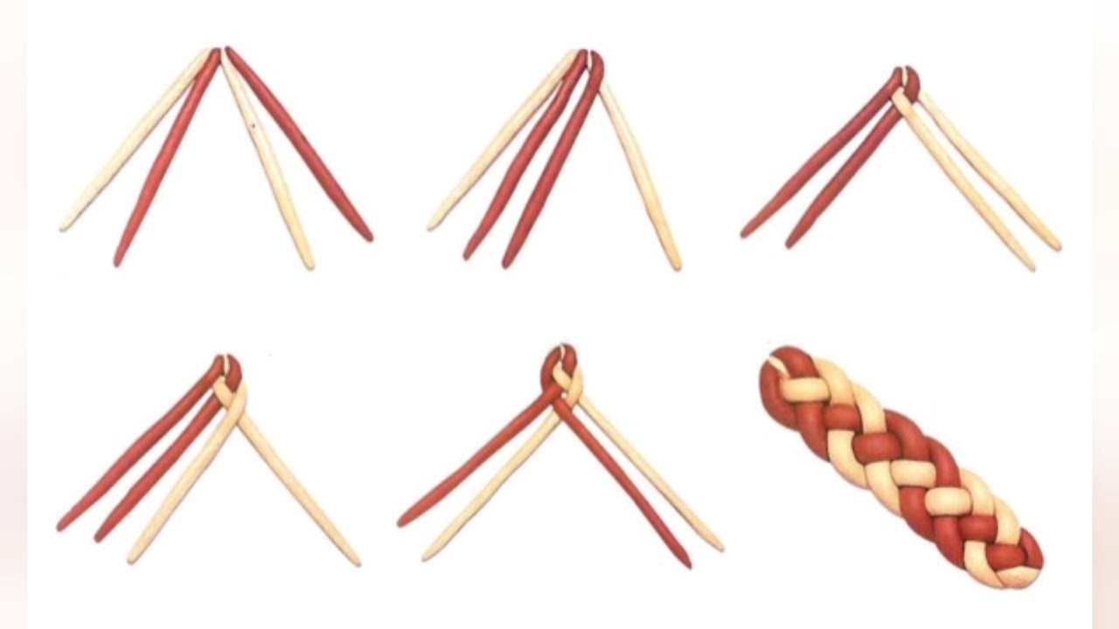
Вариант 1
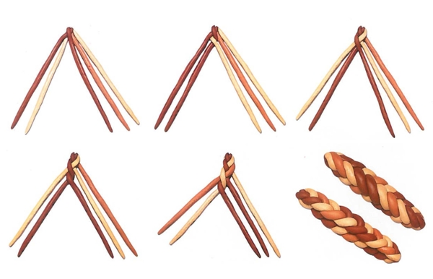
Вариант 2
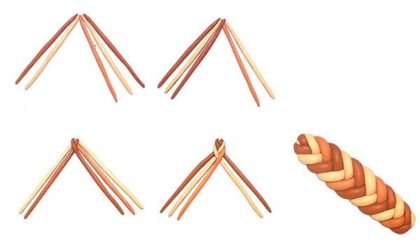
Вариант 3
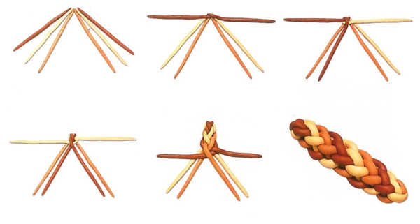
Вариант 4

Указывается суммарное время на выполнение всех модулей КЗ одним конкурсантом.
Указываются особенности компетенции, которые относятся ко всем возрастным категориям и чемпионатным линейкам без исключения.

